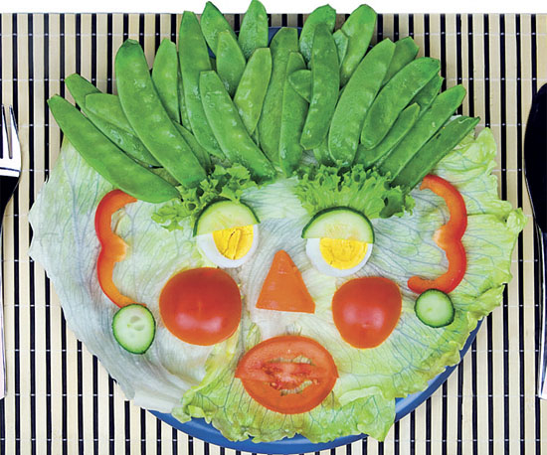

Jídelníček od 12. – 16. 9. 2022 alergeny
Po: | S: | Dalamánek, pomazánka ze sardinek s jablky, pomeranč, čaj | 1,4,7,10
 | O: | Polévka brokolicový krém | 1,7
 |  | Zapečené těstoviny s kuřecím masem, pórkem, mrkvový salát, čaj, voda | 1,3,7
 | S: | Chléb, pomazánka Budapešť, zelenina, mléko | 1,7
Út: | S: | Chléb, pomazánka drožďová, ředkvičky, mléko | 1,3,7
 | O: | Polévka gulášová | 1,7
 |  | Čočka na kyselo, vařené vejce, sterilovaná okurka, čaj, voda | 1,3,7
 | S: | Domácí puding, piškoty, čaj | 1,3,7
St: | S: | Ochucený kefír, rohlík, čaj | 1,7
 | O: | Polévka krupicová | 1,3,7,9
 |  | Karbanátek, brambory m.m., okurkový salát, čaj, voda | 1,3,7
 | S: | Chléb, šlehaná lučina s drcenými slunečnicovými semínky, ovoce, mléko | 1,7
Čt: | S: | Chléb, pomazánka vaječná, hroznové víno, mléko | 1,3,7,10
 | O: | Polévka celerová | 1,7,9
 |  | Přírodní hovězí plátek, rýže, čínské zelí s kukuřicí, čaj, voda | 7
 | S: | Houska, máslo, ovoce, kakao | 1,7
Pá: | S: | Chléb, pomazánka sýrová s tofu, nektarinky, mléko | 1,6,7
 | O: | Polévka vývar s bulgurem | 1,7,9
 |  | Vepřová pečeně, bramborový knedlík, dušené zelí, čaj, voda | 1,3,7
 | S: | Sladký loupák, ovoce, mléko | 1,3,7

alergeny - viz seznam alergenů
Ovoce a zelenina při odpoledních svačinách – dle aktuálního sortimentu.
Ovocné čaje a neochucená voda po celý den. Strava je určena k okamžité spotřebě.
Změna jídelníčku vyhrazena!
Dobrou chuť přeje kolektiv kuchyně MŠ Němčická.

